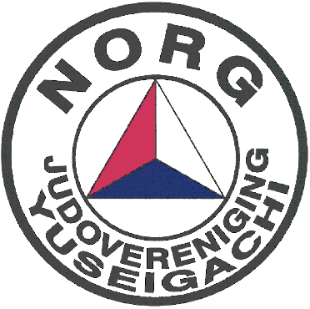
Inschrijfformulier judovereniging Yuseigachi Norg

Achternaam: ……………………………………………………………………………………………………..
Roepnaam: ………………………………………………………………………………………………………
Adres: …………………………………………………………………………..…………Nr: ………………..
Postcode: ……………………………… Woonplaats: ………………………………………………….........
Telefoonnummer: ……………………………………………………………………………………………….
2de mobiele nummer: …………………………………………………………………………………………...
Geboortedatum: …………………………………………………………………………. man / vrouw
Geboorteplaats: …………………………………………………………………………………………………
IBAN nummer: ………………………………………………………………………………………………….
e-mailadres: …………………………………………………………………………………………………….
Lidmaatschap Judo bond (zie volgende bladzijde): Ja / Nee
Betaling Judo bond (€ 31,15 tot € 56,30 per jaar): geen lidmaatschap / incasso / acceptgiro

Indien van toepassing:
Ik heb al een keer eerder aan Judo gedaan en heb toen de ………...........band gehaald.
Ook was ik lid van de Judo Bond Nederland en had toen paspoortnummer:……………..

Ik ga akkoord met het afschrijven van de contributie van mijn bank rekening.
Ik ga akkoord met de voorwaarden die Yuseigachi aan het lidmaatschap stelt.
Ik ben op de hoogte van het privacy statement.
Ik heb de toestemmingsverklaring ingevuld en bijgevoegd

Datum: Handtekening:

Graag dit formulier getekend inleveren bij de trainer
Contributie Judovereniging Yuseigachi:

* Eenmalige inschrijfkosten: € 5,00
* Contributie per maand t/m 15 jaar: € 12,00
* Contributie per maand vanaf 16 jaar: € 14,00
* Contributie maximaal per gezin per maand: € 32,00
* Gastlidmaatschap per maand: € 10,00

NB: Betaling van contributie is alleen mogelijk via automatische incasso en wordt eenmaal per kwartaal afgeschreven. Indien dit voor u een probleem is, dient u hierover contact op te nemen met de penningmeester.

Judo Bond Nederland
Onze vereniging is aangesloten bij de Judo Bond Nederland onder nummer D2SH136. Binnen de vereniging is het niet meer verplicht lid te zijn van de judo bond. De voordelen van lid zijn bij de judo bond zijn:
- JBN paspoort, een eigen document om behaalde resultaten in bij te houden zoals wedstrijden en behaalde banden
- JBN leraren, de judo bond leidt nieuwe judo leraren op
- JBN wedstrijden, wedstrijden zoals Noord Nederlands Kampioenschap
- JBN magazine, ieder kwartaal het digitale magazine van de JBN
- JBN evenementen, korting op entreekaarten voor geselecteerde JBN evenementen
- Voor het behalen van de zwarte band moet er 2 jaar een bruine band op jouw JBN paspoort staan

Judo Bond Nederland opzeggen
Wanneer een judoka stopt bij onze vereniging met judo, dient u zelf het lidmaatschap bij de judo bond op te zeggen. Dit kunt u doen via de website van de Judo Bond Nederland, www.jbn.nl . Onderaan de website kunt u zich afmelden als JBN lid. Dit doet u door het JBN lid nummer van uw zoon of dochter in te vullen. Indien u dit nummer niet weet kan de penningmeester deze voor u opzoeken. De duur van het lidmaatschap van de judobond is 1 jaar en wordt met 12 maanden stilzwijgend verlengd.

Opzegging Yuseigachi
Als u het lidmaatschap wilt opzeggen, dient u de opzegging te mailen naar de penningmeester via bestuur@judo-norg.nl . Uw opzegging is pas definitief als u van de penningmeester een bevestiging van de opzegging heeft gehad met daarin de einddatum vermeld. Er geldt een opzegtermijn van 3 maanden.

Examens
Binnen onze vereniging worden twee maal per jaar examens afgenomen. De examens worden meestal in december en in juni gehouden. Onze trainers bepalen wie examen doet en delen de uitnodigingen voor het examen tijdens de les uit. Op de uitnodiging staan de kosten van het examen.

Als er nog vragen zijn, neem gerust contact met ons op via de mail bestuur@judo-norg.nl .
Vriendelijke groet van het bestuur
Judovereniging Yuseigachi

